Сказкотерапия — это метод «лечения сказкой». Специалисты утверждают, что использование сказкотерапии для детей подобно психологической консультации для взрослых.
Смысл этой специфической, практически волшебной терапии в том, что, обнаружив какую-либо проблему в поведении ребёнка, его внутреннем состоянии, характере, можно рассказать сказку, которая эту проблему искоренит. Сказку используют в своей практике педагоги, психологи, врачи. Доступен это метод и родителям: любую сказку можно сделать полезной.
«Сказки могут помочь воспитать ум, дать ключи для того,
чтобы войти в действительность новыми путями, может
помочь ребёнку узнать мир и одарить его воображение».
Д. Родари.

Сказкотерапия — отличный метод передачи знаний, опыта, умений и навыков детям. А ещё нужная и вовремя рассказанная сказка влияет на сознание и подсознание малыша. С помощью сказки можно смоделировать любые ситуации из жизни ребёнка и переложить их на персонажей. Этим вы продемонстрируете, как сказочный герой может справиться с возникшей проблемой.
«Известно ли вам, что правильно
подобранная и вовремя рассказанная сказка
способна устранить практически любые
проблемы ребёнка?»

Сказкотерапия помогает:
- снижению уровня агрессивности у детей;
- устранению состояния тревожности и страхов;
- развитию эмоциональной саморегуляции;
- установлению положительных взаимоотношений с другими детьми;
- развитие речи и познавательной деятельности.

Правила, как обычную сказку сделать терапевтической
Чтобы обычная сказка стала терапевтической, нужно создавать её с учётом определённых правил:
- Сказка должна отвечать проблемам малыша, однако не быть похожей на неё досконально.
- Сказка обязательно должна содержать замещающее действие, используя которое, ребёнок научится по-новому подходить к решению своей проблемы.
- Сюжет терапевтической сказки должен быть последовательным:
- главный герой сказки должен соответствовать полу ребёнка, желательно — возрасту и характеру
- далее — описание жизни главного героя таким образом, чтобы малыш нашёл сходство с собой
- далее — описание проблемной ситуации, куда попадает герой и которая должна быть похожа на ситуацию ребёнка (переживания героя должны соответствовать переживаниям крохи)
- далее — поиск героем выхода их проблемной ситуации (усугубление положения, встреча главного героя с разными персонажами, поиск альтернативных решений выхода из ситуации)
- в конце — осознание главным героем своего неверного поведения, признание ошибок, принятие оптимального варианта.

Обдумывая программу преодоления какой-либо детской проблемы (например, страхов), нужно учитывать возраст ребёнка:
- в 3-4 года — главным героем может быть любимая игрушка малыша, маленький человечек, зверюшка
- с 5 лет — вводите в сказки фей, волшебниц, принцесс и принцев, солдат и др.
- с 5-6 лет — делайте сказки наполненными волшебством.
«Один из важных компонентов психологического воздействия сказок — метафора, которая является основой сказки. Метафора – сравнение с чем-то другим на основе общего признака. Точность и образность метафоры — залог эффективности терапевтических приёмов».
Секрет терапевтических сказок в том, что ребенок воспринимает смысл услышанного одновременно на сознательном и подсознательном уровнях. Он сознательно переживает главному герою и осознаёт вымышленность сказочного сюжета. Подсознание же ребёнка улавливает и впитывает истины сказки, отождествляет себя с главным героем, пересматривает своё поведение.

Проводя занятия, нужно соблюдать такие правила:
- Во время повествования сказки важно расположиться напротив ребёнка, чтобы он видел ваши глаза и выражение лица.
- Когда рассказываете или читаете сказку, нужно передавать истинные чувства и эмоции героев.
- Нельзя допускать затянувшиеся паузы.
- Сказка и ситуации в ней должны быть построены на актуальной для малыша проблеме.
- Работая со сказкой, обратите внимание на то, чтобы в ней не содержалось готового ответа. Предоставьте ребёнку подумать и предложить вариант выхода из той или иной ситуации самому
Родители запросто могут стать сказочниками и успешно сами корректировать проблемное поведение своего ребёнка. К психологу или специалисту в области сказкотерапии обычно обращаются со сложными вопросами
Список сказок, которые имеют терапевтический эффект:

- Для детей, которые столкнулись с проблемами в семье:
«Морозко»
«Крошечка-Хаврошечка»
«Сестрица Алёнушка и братец Иванушка»
«Снегурочка»
«Аленький цветочек»
«Золушка»
- Для детей, переживающих кризис, стресс, невроз:
«Спящая красавица»
«Госпожа Метелица»
«Церевна-Лягушка»
«Серая шейка»
- Для приёмных детей, детей с низкой самооценкой:
«Мальчик-с-пальчик»
«Гадкий утёнок»
- Для преодоления страхов:
«Красная Шапочка»
«Гуси-лебеди»
«Волк и семеро козлят»
«Баба Яга» и много других сказок.

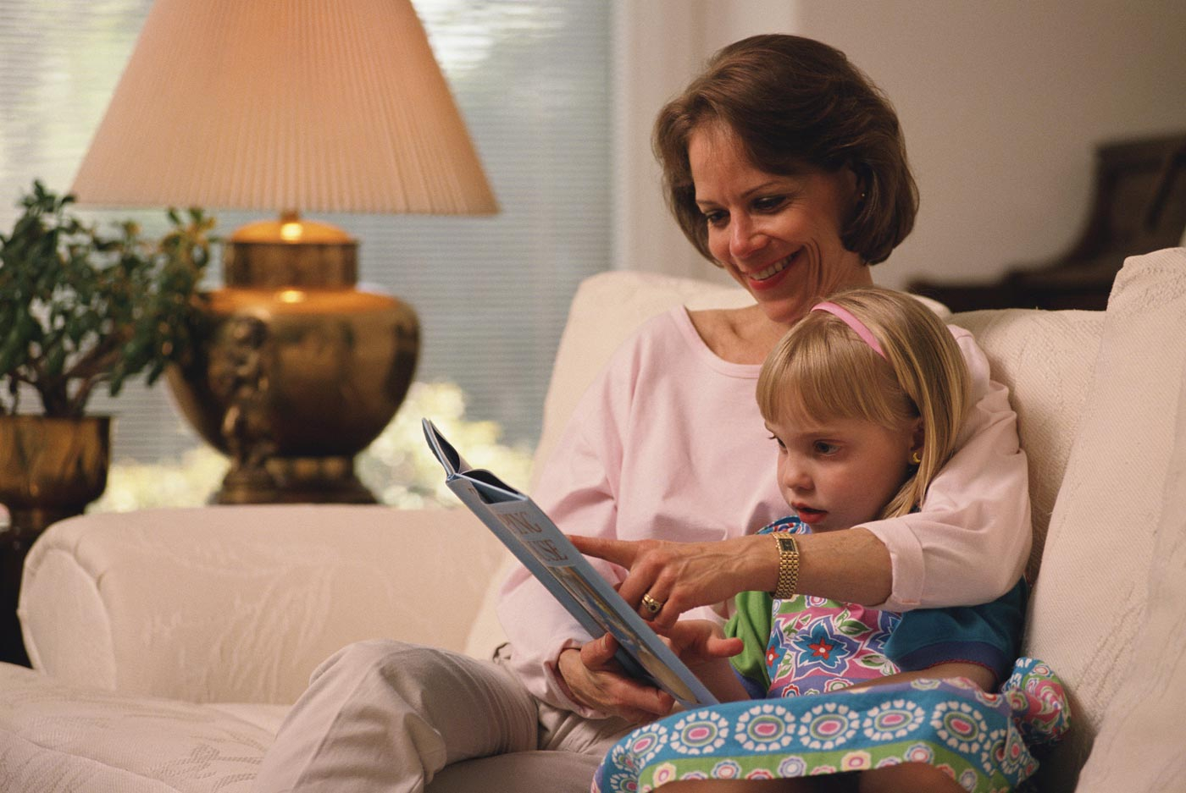

Сказкотерапия

